Lathund för bokning av torgplats
Länk till bokningssidan: https://mala.e-serve.se/facilities/torgplats?date=2025-09-04&sport=
- Startsida för bokning
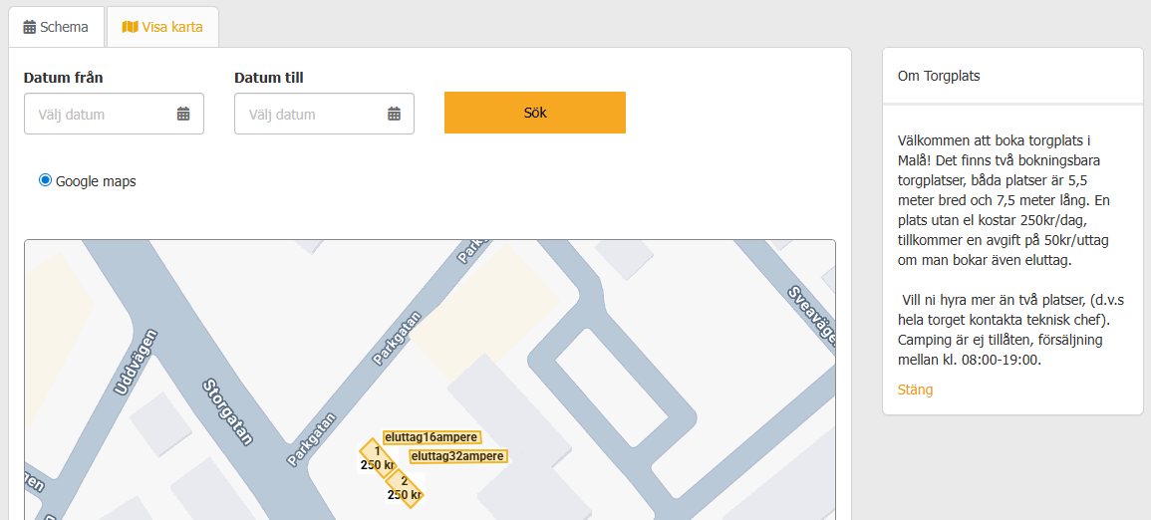

- Börja med att välja datum för din bokning och tryck sök. Då blir de lediga och bokningsbara objekten gröna. Är de redan bokade den valda dagen blir de röda.
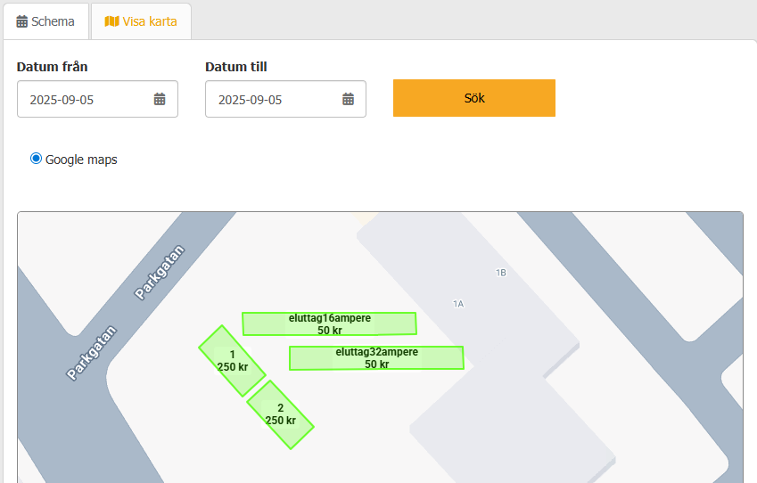

När du då trycker på platsen du vill boka kommer det fram en ruta som säger: Bli kund eller logga in. Man loggar alltid in med bankID till att börja med, efter du har identifierat dig med bankID kan du då registrera ditt företag.
- Registrera företag, när du har loggat in med bankID hittar du längst upp på sidan en flik där det står registrera förening/företag. Tryck där och fyll i dina företagsuppgifter och tryck koppla organisation. Detta behöver du bara göra en gång, nästa gång du loggar du in med bankID och går in under byt profil så hittar du din företagsprofil.
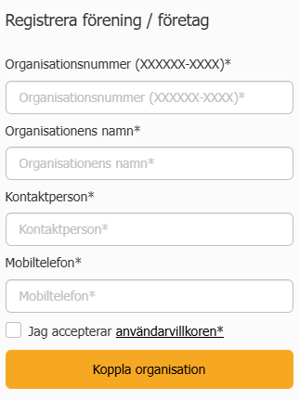

- När det är klart kommer du tillbaka till bokningssidan och väljer objektet du vill boka, ska du boka en plats utan el väljer du endast mellan plats 1 och plats 2. Behöver du eluttag trycker du på boka fler platser och väljer vilket uttag du behöver, sedan trycker du boka.
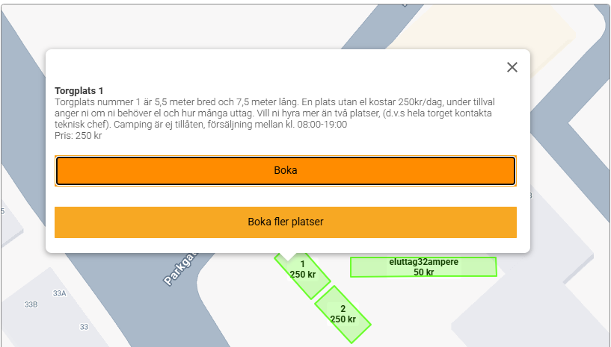

- Kontrollera dina uppgifter, det kommer fram en sammanställning av din bokning. Stämmer det så scrollar du ner på sidan och väljer om du vill betala med kort/Swish eller med faktura. (Faktura är endast valbart för företag och föreningar). När du valt betalningsmetod trycker du boka och din bokning genomförs, du får då ett mail eller sms med en bokningsbekräftelse.
